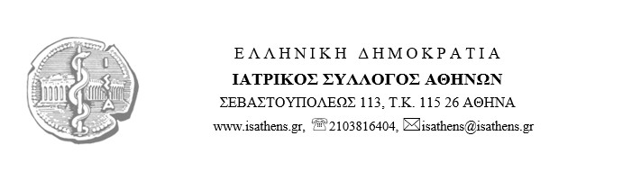

Αθήνα, 19.03.2026
Α. Π. 1708
ΠΡΟΣΚΛΗΣΗ ΣΕ ΕΚΛΟΓΟΑΠΟΛΟΓΙΣΤΙΚΗ
ΓΕΝΙΚΗ ΣΥΝΕΛΕΥΣΗ
ΤΩΝ ΜΕΛΩΝ ΤΟΥ ΙΑΤΡΙΚΟΥ ΣΥΛΛΟΓΟΥ ΑΘΗΝΩΝ

Σύμφωνα με τις διατάξεις των άρθρων 301 και 302 του Ν. 4512/2018, [ΦΕΚ Α’ 5], και σε συνέχεια της από 19.3.2026 απόφασης του Διοικητικού Συμβουλίου του Ιατρικού Συλλόγου Αθηνών (ΙΣΑ), με την παρούσα
ΚΑΛΟΥΝΤΑΙ
Τα μέλη του Ιατρικού Συλλόγου Αθηνών σε Εκλογοαπολογιστική Γενική Συνέλευση που ορίστηκε να γίνει στις 30.3.2026 ημέρα Δευτέρα στα γραφεία του ΙΣΑ που βρίσκονται στην Αθήνα, επί της οδού Σεβαστουπόλεως 113, 3^{ος} όροφος και ώρα 10:00 π.μ., με θέμα:

Τον απολογισμό του έργου του Διοικητικού Συμβουλίου της προηγούμενης τετραετίας,

Σε περίπτωση μη απαρτίας η 1^{η} επαναληπτική Συνέλευση θα πραγματοποιηθεί την ίδια ημέρα (Δευτέρα 30.3.2026) και ώρα 12.00 μ.μ. Σε περίπτωση ματαίωσης της 1^{ης} επαναληπτικής Συνέλευσης η 2^{η} επαναληπτική θα πραγματοποιηθεί την ίδια ημέρα (Δευτέρα 30.3.2026) στις 14.00 σύμφωνα με το άρθ. 301 Ν. 4512/2018.
Δικαίωμα ψήφου έχουν όσοι έχουν ανανεώσει την εγγραφή τους στα μητρώα του Ι.Σ.Α. με την επίδειξη της ιατρικής τους ταυτότητας και αφού υπογράψουν το ειδικό βιβλίο πρακτικών των Γενικών Συνελεύσεων.
Η παρούσα να δημοσιευθεί σύμφωνα με τα οριζόμενα στη διάταξη του άρθρου 301 παρ. 2^{α} του Ν. 4512/2018.
Ο ΠΡΟΕΔΡΟΣ
του Διοικητικού Συμβουλίου
του Ιατρικού Συλλόγου Αθηνών
ΓΕΩΡΓΙΟΣ ΠΑΤΟΥΛΗΣ

